POLIZA DE SEGURO DE CUMPLIMIENTO ENTIDAD ESTATAL DECRETO 1082 DE 2015
DATOS DEL TOMADOR / GARANTIZADO

DATOS DEL ASEGURADO / BENEFICIARIO

OBJETO DEL SEGURO
CIUDAD DE EXPEDICIÓN  MANIZALES |  |  |  |  |  | SUCURSAL  MANIZALES |  |  |  |  |  | COD.SUC  42 |  | NO.PÓLIZA  42-44-101165318 | ANEXO
FECHA EXPEDICIÓN DÍA MES AÑO |  |  | VIGENCIA DESDE DÍA MES AÑO |  |  |  | A LAS HORAS  00:00 | VIGENCIA HASTA DÍA MES AÑO |  |  | A LAS HORAS  23:59 |  | TIPO MOVIMIENTO  ANEXO DE PRORROGA
11 | 03 | 2026 | 09 | 12 | 2025 |  | A LAS HORAS  00:00 | 11 | 03 | 2031

NOMBRE O RAZON SOCIAL | COMERCIALIZADORA MAXIDRYWALL S.A.S. |  |  | IDENTIFICACIÓN NIT: 900.489.327-7
DIRECCIÓN: CL 16 25 27 BRR CENTRO |  | CIUDAD: | MANIZALES, CALDAS |  | TELÉFONO: 8827145

ASEGURADO / E.S.E HOSPITAL DEPARTAMENTAL SAN SIMON DE VICTORIA CALDAS  BENEFICIARIO: |  |  | IDENTIFICACIÓN |  | NIT: 890.802.628-6
DIRECCIÓN: K 4 8 23 Victoria Caldas | CIUDAD: | VICTORIA, CALDAS |  | TELÉFONO 3167432506
ADICIONAL:

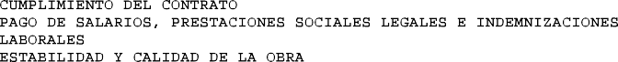
VALOR PRIMA NETA | GASTOS EXPEDICIÓN | IVA | TOTAL A PAGAR |  | VALOR ASEGURADO TOTAL | PLAN DE PAGO
$ ******45,292.00 | $ *******8,000.00 | $ ******10,125.00 | $ ************63,417.00 |  | $ ******373,297,266.30 | CONTADO
QUEDA EXPRESAMENTE CONVENIDO QUE LAS OBLIGACIONES DE SEGUROS DEL ESTADO S.A. SE REFIERE UNICAMENTE AL OBJETO Y OBSERVACIONES DE LA(S) GARANTIA(S) QUE SE ESPECIFICAN EN ESTE CUADRO.

NOTA: SEGUROS DE ESTADO S.A SE RESERVA EL DERECHO DE REVISAR Y HACER ACOMPAÑAMIENTO AL RIESGO ASUMIDO DURANTE LA VIGENCIA DE LA PRESENTE PÓLIZA, POR LO TANTO EL ASEGURADOR COMO EL TOMADOR, PRESTARAN SU COLABORACIÓN
PARA EFECTOS DE NOTIFICACIONES LA DIRECCIÓN DE SEGUROS DEL ESTADO S.A. ES CARRERA 24 NO 64-03 - TELEFONO: (606) 8813280 - MANIZALES

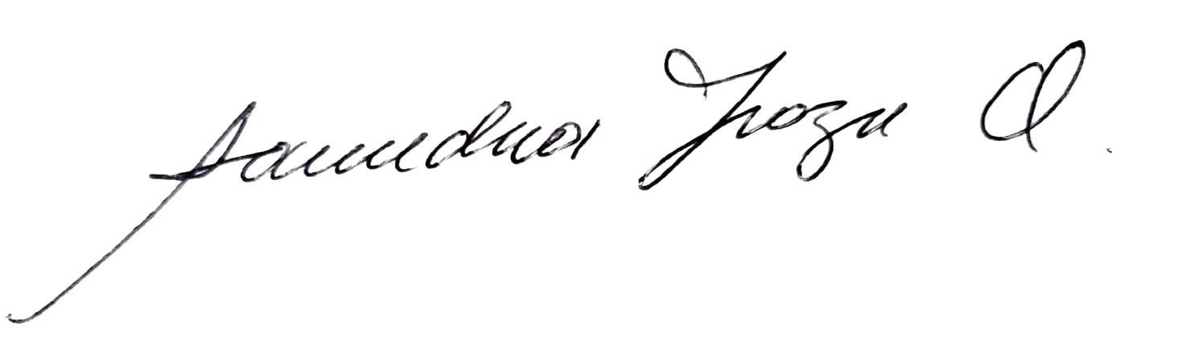
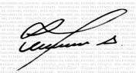
42-44-101165318
FIRMA AUTORIZADA: Jose Luis Ojeda - Vicepresidente de Fianzas

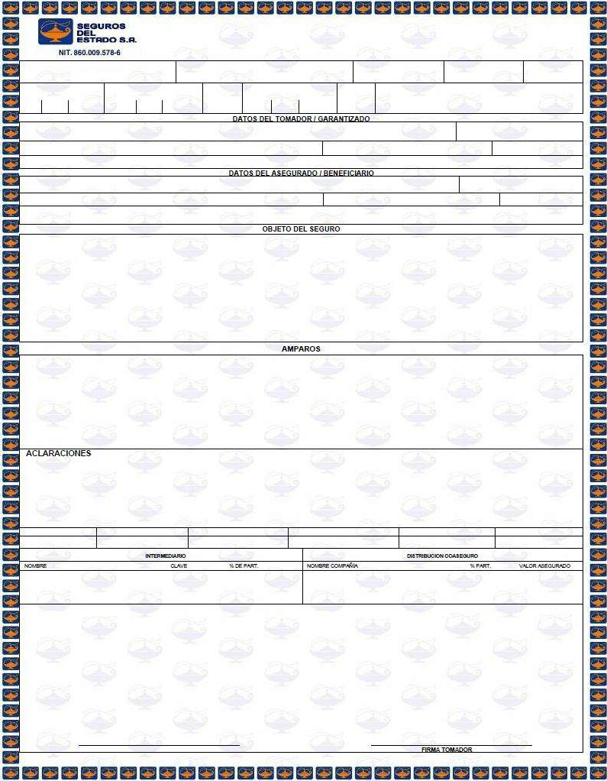
USTED PUEDE CONSULTAR ESTA PÓLIZA EN WWW.SEGUROSDELESTADO.COM
AMPAROS

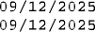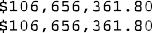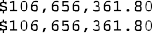

ACLARACIONES

INTERMEDIARIO DISTRIBUCION COASEGURO
NOMBRE CLAVE % DE PART. NOMBRE COMPAÑÍA % PART. VALOR ASEGURADO
FIRMA TOMADOR
OFICINA PRINCIPAL: AUTOPISTA NORTE # 103 - 60, PISO 5 TELEFONO: 601-2186977, 601-6019330
ISAACSOLAYA 1

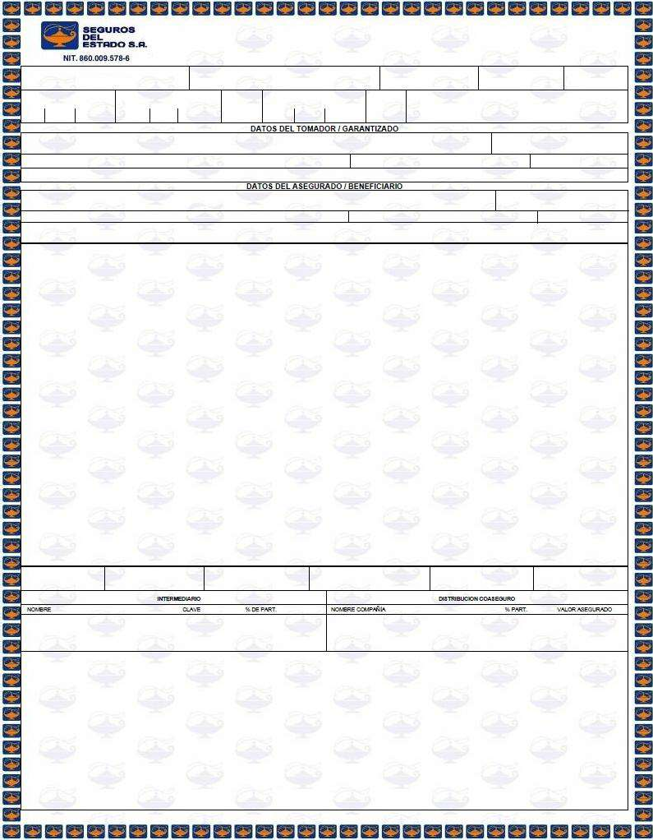
POLIZA DE SEGURO DE CUMPLIMIENTO ENTIDAD ESTATAL DECRETO 1082 DE 2015
DATOS DEL TOMADOR / GARANTIZADO

DATOS DEL ASEGURADO / BENEFICIARIO
CIUDAD DE EXPEDICIÓN  MANIZALES |  |  |  |  |  | SUCURSAL  MANIZALES |  |  |  |  |  | COD.SUC  42 |  | NO.PÓLIZA  42-44-101165318 | ANEXO
FECHA EXPEDICIÓN DÍA MES AÑO |  |  | VIGENCIA DESDE DÍA MES AÑO |  |  |  | A LAS HORAS  00:00 | VIGENCIA HASTA DÍA MES AÑO |  |  | A LAS HORAS  23:59 |  | TIPO MOVIMIENTO  ANEXO DE PRORROGA
11 | 03 | 2026 | 09 | 12 | 2025 |  | A LAS HORAS  00:00 | 11 | 03 | 2031

NOMBRE O RAZON SOCIAL | COMERCIALIZADORA MAXIDRYWALL S.A.S. |  |  | IDENTIFICACIÓN NIT: 900.489.327-7
DIRECCIÓN: CL 16 25 27 BRR CENTRO |  | CIUDAD: | MANIZALES, CALDAS |  | TELÉFONO: 8827145

ASEGURADO / E.S.E HOSPITAL DEPARTAMENTAL SAN SIMON DE VICTORIA CALDAS  BENEFICIARIO: |  |  |  |  |  |  | IDENTIFICACIÓN NIT: 890.802.628-6
DIRECCIÓN: K 4 8 23 Victoria Caldas |  |  |  |  | CIUDAD: VICTORIA, CALDAS |  |  |  | TELÉFONO 3167432506
ADICIONAL:

VALOR PRIMA NETA  $ ******45,292.00 | GASTOS EXPEDICIÓN  $ *******8,000.00 | IVA  $ ******10,125.00 | TOTAL A PAGAR  $ ************63,417.00 |  |  | VALOR ASEGURADO TOTAL  $ ******373,297,266.30 |  | PLAN DE PAGO  CONTADO
QUEDA EXPRESAMENTE CONVENIDO QUE LAS OBLIGACIONES DE SEGUROS DEL ESTADO S.A. SE REFIERE UNICAMENTE AL OBJETO Y OBSERVACIONES DE LA(S) GARANTIA(S) QUE SE ESPECIFICAN EN ESTE CUADRO.

NOTA: SEGUROS DE ESTADO S.A SE RESERVA EL DERECHO DE REVISAR Y HACER ACOMPAÑAMIENTO AL RIESGO ASUMIDO DURANTE LA VIGENCIA DE LA PRESENTE PÓLIZA, POR LO TANTO EL ASEGURADOR COMO EL TOMADOR, PRESTARAN SU COLABORACIÓN
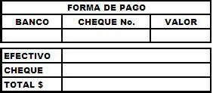
PARA EFECTOS DE NOTIFICACIONES LA DIRECCIÓN DE SEGUROS DEL ESTADO S.A. ES CARRERA 24 NO 64-03 - TELEFONO: (606) 8813280 - MANIZALES

REFERENCIA PAGO:
1101010823265-2
COPIA PARA PAGO EN BANCOS NO NEGOCIABLE
INTERMEDIARIO DISTRIBUCION COASEGURO
NOMBRE CLAVE % DE PART. NOMBRE COMPAÑÍA % PART. VALOR ASEGURADO

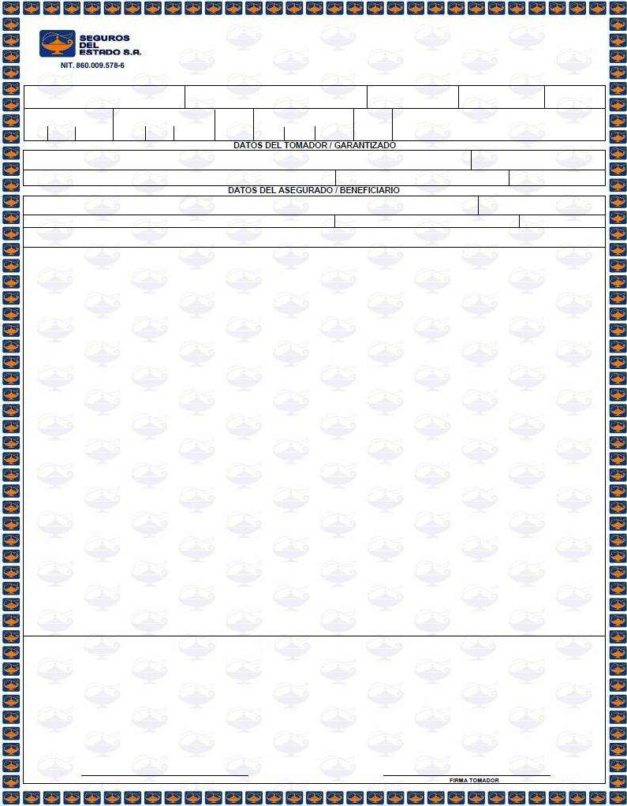
POLIZA DE SEGURO DE CUMPLIMIENTO ENTIDAD ESTATAL DECRETO 1082 DE 2015
DATOS DEL TOMADOR / GARANTIZADO

DATOS DEL ASEGURADO / BENEFICIARIO
CIUDAD DE EXPEDICIÓN  MANIZALES |  |  |  |  |  | SUCURSAL  MANIZALES |  |  |  |  |  | COD.SUC  42 |  | NO.PÓLIZA  42-44-101165318 | ANEXO
FECHA EXPEDICIÓN DÍA MES AÑO |  |  | VIGENCIA DESDE DÍA MES AÑO |  |  |  | A LAS HORAS  00:00 | VIGENCIA HASTA DÍA MES AÑO |  |  | A LAS HORAS  23:59 |  | TIPO MOVIMIENTO  ANEXO DE PRORROGA
11 | 03 | 2026 | 09 | 12 | 2025 |  | A LAS HORAS  00:00 | 11 | 03 | 2031

NOMBRE O RAZON COMERCIALIZADORA MAXIDRYWALL S.A.S.  SOCIAL |  | IDENTIFICACIÓN NIT: 900.489.327-7
DIRECCIÓN: CL 16 25 27 BRR CENTRO | CIUDAD: MANIZALES, CALDAS |  | TELÉFONO: 8827145

ASEGURADO / E.S.E HOSPITAL DEPARTAMENTAL SAN SIMON DE VICTORIA CALDAS  BENEFICIARIO: |  |  | IDENTIFICACIÓN |  | NIT: 890.802.628-6
DIRECCIÓN: K 4 8 23 Victoria Caldas | CIUDAD: | VICTORIA, CALDAS |  | TELÉFONO:3167432506
ADICIONAL:
QUEDA EXPRESAMENTE CONVENIDO QUE LAS OBLIGACIONES DE SEGUROS DEL ESTADO S.A. SE REFIERE UNICAMENTE AL OBJETO Y OBSERVACIONES DE LA(S) GARANTIA(S) QUE SE ESPECIFICAN EN ESTE CUADRO.

NOTA: SEGUROS DE ESTADO S.A SE RESERVA EL DERECHO DE REVISAR Y HACER ACOMPAÑAMIENTO AL RIESGO ASUMIDO DURANTE LA VIGENCIA DE LA PRESENTE PÓLIZA, POR LO TANTO EL ASEGURADOR COMO EL TOMADOR, PRESTARAN SU COLABORACIÓN
PARA EFECTOS DE NOTIFICACIONES LA DIRECCIÓN DE SEGUROS DEL ESTADO S.A. ES CARRERA 24 NO 64-03 - TELEFONO: (606) 8813280 - MANIZALES

42-44-101165318
FIRMA AUTORIZADA: Jose Luis Ojeda - Vicepresidente de Fianzas
ISAACSOLAYA 2
FIRMA TOMADOR



CONSTANCIA DE NO REVOCATORIA NI CANCELACION POR FALTA DE PAGO DE LA PRIMA

Hacemos constar, que la póliza Nº 101165318, anexo 3, no expirara por falta de pago de la prima, ni por revocatoria unilateral del tomador de la póliza o de la aseguradora.

Lo anterior de conformidad con lo establecido en el decreto 1082 de 2015 el cual regula las garantías ante entidades estatales

Dado en MANIZALES a los 11 días del mes de MARZO de 2026

42-44-101165318
FIRMA AUTORIZADA: Jose Luis Ojeda - Vicepresidente de Fianzas

3

POLIZA DE SEGURO DE RESPONSABILIDAD CIVIL EXTRACONTRACTUAL DERIVADA DE CUMPLIMIENTO
RCE CONTRATOS
DATOS DEL TOMADOR / GARANTIZADO

DATOS DEL ASEGURADO / BENEFICIARIO

OBJETO DEL SEGURO

CIUDAD DE EXPEDICIÓN  MANIZALES |  |  |  |  |  | SUCURSAL  MANIZALES |  |  |  |  |  | COD.SUC  42 |  | NO.PÓLIZA  42-40-101051154 | ANEXO
FECHA EXPEDICIÓN DÍA MES AÑO |  |  | VIGENCIA DESDE DÍA MES AÑO |  |  |  | A LAS HORAS  00:00 | VIGENCIA HASTA DÍA MES AÑO |  |  | A LAS HORAS  23:59 |  | TIPO MOVIMIENTO  ANEXO DE PRORROGA
11 | 03 | 2026 | 09 | 12 | 2025 |  | A LAS HORAS  00:00 | 11 | 04 | 2026

NOMBRE O RAZON SOCIAL | COMERCIALIZADORA MAXIDRYWALL S.A.S. |  |  | IDENTIFICACIÓN NIT: 900.489.327-7
DIRECCIÓN: CL 16 25 27 BRR CENTRO |  | CIUDAD: | MANIZALES, CALDAS |  | TELÉFONO: 8827145

ASEGURADO: E.S.E HOSPITAL DEPARTAMENTAL SAN SIMON DE VICTORIA CALDAS |  |  | IDENTIFICACIÓN |  | NIT: 890.802.628-6
DIRECCIÓN: K 4 8 23 Victoria Caldas | CIUDAD: | VICTORIA, CALDAS |  | TELÉFONO 3167432506
BENEFICIARIO: 890802628 - E.S.E HOSPITAL DEPARTAMENTAL SAN SIMON DE VICTORIA CALDAS

VALOR PRIMA NETA | GASTOS EXPEDICIÓN | 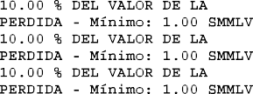  IVA | 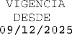  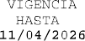  TOTAL A PAGAR |  | 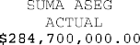  VALOR ASEGURADO TOTAL | 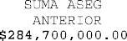  PLAN DE PAGO
$ ******60,450.00 | $ *******3,000.00 | $ ******12,055.00 | $ ************75,505.00 |  | $ ******284,700,000.00 | CONTADO
LA MORA EN EL PAGO DE LA PRIMA O DE LOS CERTIFICADOS O ANEXOS QUE SE EXPIDAN CON FUNDAMENTO EN ELLA, PRODUCIRA LA TERMINACION AUTOMATICA DEL CONTRATO Y DARA DERECHO A SEGUROS DEL ESTADO S.A. PARA EXIGIR EL PAGO DE LA PRIMA DEVENGADA Y DE LOS GASTOS CAUSADOS CON OCASION DE LA EXPEDICION DEL CONTRATO.
QUEDA EXPRESAMENTE CONVENIDO QUE LAS OBLIGACIONES DE SEGUROS DEL ESTADO S.A. SE REFIERE UNICAMENTE AL OBJETO Y OBSERVACIONES DE LA(S) GARANTIA(S) QUE SE ESPECIFICAN EN ESTE CUADRO.
NOTA: SEGUROS DE ESTADO S.A SE RESERVA EL DERECHO DE REVISAR Y HACER ACOMPAÑAMIENTO AL RIESGO ASUMIDO DURANTE LA VIGENCIA DE LA PRESENTE PÓLIZA, POR LO TANTO EL ASEGURADOR COMO EL TOMADOR, PRESTARAN SU COLABORACIÓN
PARA EFECTOS DE NOTIFICACIONES LA DIRECCIÓN DE SEGUROS DEL ESTADO S.A. ES CARRERA 24 NO 64-03 - TELEFONO: (606) 8813280 - MANIZALES

42-40-101051154
FIRMA AUTORIZADA: Jose Luis Ojeda - Vicepresidente de Fianzas

USTED PUEDE CONSULTAR ESTA PÓLIZA EN WWW.SEGUROSDELESTADO.COM
AMPAROS

ACLARACIONES

INTERMEDIARIO DISTRIBUCION COASEGURO
NOMBRE CLAVE % DE PART. NOMBRE COMPAÑÍA % PART. VALOR ASEGURADO
FIRMA TOMADOR
OFICINA PRINCIPAL: AUTOPISTA NORTE # 103 - 60, PISO 5 TELEFONO: 601-2186977, 601-6019330
ISAACSOLAYA 1

POLIZA DE SEGURO DE RESPONSABILIDAD CIVIL EXTRACONTRACTUAL DERIVADA DE CUMPLIMIENTO
RCE CONTRATOS
DATOS DEL TOMADOR / GARANTIZADO

DATOS DEL ASEGURADO / BENEFICIARIO

CIUDAD DE EXPEDICIÓN  MANIZALES |  |  |  |  |  | SUCURSAL  MANIZALES |  |  |  |  |  | COD.SUC  42 |  | NO.PÓLIZA  42-40-101051154 | ANEXO
FECHA EXPEDICIÓN DÍA MES AÑO |  |  | VIGENCIA DESDE DÍA MES AÑO |  |  |  | A LAS HORAS  00:00 | VIGENCIA HASTA DÍA MES AÑO |  |  | A LAS HORAS  23:59 |  | TIPO MOVIMIENTO  ANEXO DE PRORROGA
11 | 03 | 2026 | 09 | 12 | 2025 |  | A LAS HORAS  00:00 | 11 | 04 | 2026

NOMBRE O RAZON COMERCIALIZADORA MAXIDRYWALL S.A.S.  SOCIAL |  | IDENTIFICACIÓN NIT: 900.489.327-7
DIRECCIÓN: CL 16 25 27 BRR CENTRO | CIUDAD: MANIZALES, CALDAS |  | TELÉFONO: 8827145

ASEGURADO: E.S.E HOSPITAL DEPARTAMENTAL SAN SIMON DE VICTORIA CALDAS |  |  | IDENTIFICACIÓN |  | NIT: 890.802.628-6
DIRECCIÓN: K 4 8 23 Victoria Caldas | 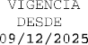  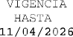  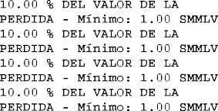  CIUDAD: | 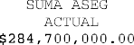  VICTORIA, CALDAS |  | 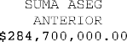  TELÉFONO:3167432506
BENEFICIARIO: 890802628 - E.S.E HOSPITAL DEPARTAMENTAL SAN SIMON DE VICTORIA CALDAS
LA MORA EN EL PAGO DE LA PRIMA O DE LOS CERTIFICADOS O ANEXOS QUE SE EXPIDAN CON FUNDAMENTO EN ELLA, PRODUCIRA LA TERMINACION AUTOMATICA DEL CONTRATO Y DARA DERECHO A SEGUROS DEL ESTADO S.A. PARA EXIGIR EL PAGO DE LA PRIMA DEVENGADA Y DE LOS GASTOS CAUSADOS CON OCASION DE LA EXPEDICION DEL CONTRATO. QUEDA EXPRESAMENTE CONVENIDO QUE LAS OBLIGACIONES DE SEGUROS DEL ESTADO S.A. SE REFIERE UNICAMENTE AL OBJETO Y OBSERVACIONES DE LA(S) GARANTIA(S) QUE SE ESPECIFICAN EN ESTE CUADRO.
NOTA: SEGUROS DE ESTADO S.A SE RESERVA EL DERECHO DE REVISAR Y HACER ACOMPAÑAMIENTO AL RIESGO ASUMIDO DURANTE LA VIGENCIA DE LA PRESENTE PÓLIZA, POR LO TANTO EL ASEGURADOR COMO EL TOMADOR, PRESTARAN SU COLABORACIÓN
PARA EFECTOS DE NOTIFICACIONES LA DIRECCIÓN DE SEGUROS DEL ESTADO S.A. ES CARRERA 24 NO 64-03 - TELEFONO: (606) 8813280 - MANIZALES

42-40-101051154
FIRMA AUTORIZADA: Jose Luis Ojeda - Vicepresidente de Fianzas
ISAACSOLAYA 2
FIRMA TOMADOR

POLIZA DE SEGURO DE RESPONSABILIDAD CIVIL EXTRACONTRACTUAL DERIVADA DE CUMPLIMIENTO
RCE CONTRATOS
DATOS DEL TOMADOR / GARANTIZADO

DATOS DEL ASEGURADO / BENEFICIARIO

CIUDAD DE EXPEDICIÓN  MANIZALES |  |  |  |  |  | SUCURSAL  MANIZALES |  |  |  |  |  | COD.SUC  42 |  | NO.PÓLIZA  42-40-101051154 | ANEXO
FECHA EXPEDICIÓN DÍA MES AÑO |  |  | VIGENCIA DESDE DÍA MES AÑO |  |  |  | A LAS HORAS  00:00 | VIGENCIA HASTA DÍA MES AÑO |  |  | A LAS HORAS  23:59 |  | TIPO MOVIMIENTO  ANEXO DE PRORROGA
11 | 03 | 2026 | 09 | 12 | 2025 |  | A LAS HORAS  00:00 | 11 | 04 | 2026

NOMBRE O RAZON SOCIAL | COMERCIALIZADORA MAXIDRYWALL S.A.S. |  |  | IDENTIFICACIÓN NIT: 900.489.327-7
DIRECCIÓN: CL 16 25 27 BRR CENTRO |  | CIUDAD: | MANIZALES, CALDAS |  | TELÉFONO: 8827145

ASEGURADO: E.S.E HOSPITAL DEPARTAMENTAL SAN SIMON DE VICTORIA CALDAS |  |  |  |  |  |  | IDENTIFICACIÓN NIT: 890.802.628-6
DIRECCIÓN: K 4 8 23 Victoria Caldas |  |  |  |  | CIUDAD: VICTORIA, CALDAS |  |  |  | TELÉFONO 3167432506
BENEFICIARIO:
VALOR PRIMA NETA  $ ******60,450.00 | GASTOS EXPEDICIÓN  $ *******3,000.00 | IVA  $ ******12,055.00 | TOTAL A PAGAR  $ ************75,505.00 |  |  | VALOR ASEGURADO TOTAL  $ ******284,700,000.00 |  | PLAN DE PAGO  CONTADO
LA MORA EN EL PAGO DE LA PRIMA O DE LOS CERTIFICADOS O ANEXOS QUE SE EXPIDAN CON FUNDAMENTO EN ELLA, PRODUCIRA LA TERMINACION AUTOMATICA DEL CONTRATO Y DARA DERECHO A SEGUROS DEL ESTADO S.A. PARA EXIGIR EL PAGO DE LA PRIMA DEVENGADA Y DE LOS GASTOS CAUSADOS CON OCASION DE LA EXPEDICION DEL CONTRATO. QUEDA EXPRESAMENTE CONVENIDO QUE LAS OBLIGACIONES DE SEGUROS DEL ESTADO S.A. SE REFIERE UNICAMENTE AL OBJETO Y OBSERVACIONES DE LA(S) GARANTIA(S) QUE SE ESPECIFICAN EN ESTE CUADRO.
NOTA: SEGUROS DE ESTADO S.A SE RESERVA EL DERECHO DE REVISAR Y HACER ACOMPAÑAMIENTO AL RIESGO ASUMIDO DURANTE LA VIGENCIA DE LA PRESENTE PÓLIZA, POR LO TANTO EL ASEGURADOR COMO EL TOMADOR, PRESTARAN SU COLABORACIÓN
PARA EFECTOS DE NOTIFICACIONES LA DIRECCIÓN DE SEGUROS DEL ESTADO S.A. ES CARRERA 24 NO 64-03 - TELEFONO: (606) 8813280 - MANIZALES

REFERENCIA PAGO:
1101010823270-1
COPIA PARA PAGO EN BANCOS NO NEGOCIABLE
INTERMEDIARIO DISTRIBUCION COASEGURO
NOMBRE CLAVE % DE PART. NOMBRE COMPAÑÍA % PART. VALOR ASEGURADO

POLIZA DE SEGURO DE RESPONSABILIDAD CIVIL EXTRACONTRACTUAL DERIVADA DE CUMPLIMIENTO
RCE CONTRATOS
DATOS DEL TOMADOR / GARANTIZADO

DATOS DEL ASEGURADO / BENEFICIARIO

CIUDAD DE EXPEDICIÓN  MANIZALES |  |  |  |  |  | SUCURSAL  MANIZALES |  |  |  |  |  | COD.SUC  42 |  | NO.PÓLIZA  42-40-101051154 | ANEXO
FECHA EXPEDICIÓN DÍA MES AÑO |  |  | VIGENCIA DESDE DÍA MES AÑO |  |  |  | A LAS HORAS  00:00 | VIGENCIA HASTA DÍA MES AÑO |  |  | A LAS HORAS  23:59 |  | TIPO MOVIMIENTO  ANEXO DE PRORROGA
11 | 03 | 2026 | 09 | 12 | 2025 |  | A LAS HORAS  00:00 | 11 | 04 | 2026

NOMBRE O RAZON COMERCIALIZADORA MAXIDRYWALL S.A.S.  SOCIAL |  | IDENTIFICACIÓN NIT: 900.489.327-7
DIRECCIÓN: CL 16 25 27 BRR CENTRO | CIUDAD: MANIZALES, CALDAS |  | TELÉFONO: 8827145

ASEGURADO: E.S.E HOSPITAL DEPARTAMENTAL SAN SIMON DE VICTORIA CALDAS |  |  | IDENTIFICACIÓN |  | NIT: 890.802.628-6
DIRECCIÓN: K 4 8 23 Victoria Caldas | CIUDAD: | VICTORIA, CALDAS |  | TELÉFONO:3167432506
BENEFICIARIO: 890802628 - E.S.E HOSPITAL DEPARTAMENTAL SAN SIMON DE VICTORIA CALDAS
LA MORA EN EL PAGO DE LA PRIMA O DE LOS CERTIFICADOS O ANEXOS QUE SE EXPIDAN CON FUNDAMENTO EN ELLA, PRODUCIRA LA TERMINACION AUTOMATICA DEL CONTRATO Y DARA DERECHO A SEGUROS DEL ESTADO S.A. PARA EXIGIR EL PAGO DE LA PRIMA DEVENGADA Y DE LOS GASTOS CAUSADOS CON OCASION DE LA EXPEDICION DEL CONTRATO. QUEDA EXPRESAMENTE CONVENIDO QUE LAS OBLIGACIONES DE SEGUROS DEL ESTADO S.A. SE REFIERE UNICAMENTE AL OBJETO Y OBSERVACIONES DE LA(S) GARANTIA(S) QUE SE ESPECIFICAN EN ESTE CUADRO.
NOTA: SEGUROS DE ESTADO S.A SE RESERVA EL DERECHO DE REVISAR Y HACER ACOMPAÑAMIENTO AL RIESGO ASUMIDO DURANTE LA VIGENCIA DE LA PRESENTE PÓLIZA, POR LO TANTO EL ASEGURADOR COMO EL TOMADOR, PRESTARAN SU COLABORACIÓN
PARA EFECTOS DE NOTIFICACIONES LA DIRECCIÓN DE SEGUROS DEL ESTADO S.A. ES CARRERA 24 NO 64-03 - TELEFONO: (606) 8813280 - MANIZALES

42-40-101051154
FIRMA AUTORIZADA: Jose Luis Ojeda - Vicepresidente de Fianzas
ISAACSOLAYA 3
FIRMA TOMADOR


SEGUROS DEL ESTADO S.A.
NIT. 860009578-6 RECIBO DE CAJA N° 67015595

Expedido en Sucursal Código Fecha de Pago Clave  Sucursal |  |  |  |  |  |  |  |  |  | Intermediario
BOGOTA, D.C. | OFICINA PRINCIPAL |  |  | 1 |  | 12/03/2026 |  |  | 235562 |  | J SEG ASESORES DE SEGUROS LTDA
Tomador: COMERCIALIZADORA MAXIDRYWALL S.A.S. |  |  |  |  |  |  |  |  |  |  | NIT/CC  900489327
Suma de: CIENTO TREINTA Y OCHO MIL NOVECIENTOS VEINTIDOS PESOS M/CTE.******
Pagador: COMERCIALIZADORA MAXIDRYWALL S |  |  |  |  |  |  |  |  |  |  | NIT/CC  900489327
Por concepto de: APLICACION PORTAL DE RECAUDOS #703170619
Suc-Ramo-Póliza- Endoso-Cuota |  |  | Prima Gasto IVA Runt |  |  |  |  |  |  |  | Valor
42-MANIZALES-40- RCE CONTRATOS- 101051154-4-1 |  | $60.450,00 |  |  | $3.000,00 |  | $12.055,50 | $0,00 |  | $75.505,50
42-MANIZALES-44- CU. ENTIDAD.EST.- 101165318-3-1 |  | $45.292,42 |  |  | $8.000,00 |  | $10.125,56 | $0,00 |  | $63.417,98
 |  |  | Otros conceptos de pago |  |  |  |  |  |  |  | Valor
CUENTA PUENTE INTERSUCURSALES |  |  |  |  |  |  |  |  |  | $138.923,00
APROVECHAMIENTOS |  |  |  |  |  |  |  |  |  | $-0,50
APROVECHAMIENTOS |  |  |  |  |  |  |  |  |  | $-0,98
Forma de pago
Ahorro: $0,00
 |  |  |  |  |  |  |  | Corriente: Tarjeta:  Otro: |  |  | $0,00  $0,00  $0,00
Transacción: 18036153 |  |  | Total:  Cajero: |  |  |  |  |  |  |  | $138.922,00  PAGUESTADO



